Лабораторная работа №3
На рисунке 1 изображена диаграмма вариантов использования системы абитуриентов ТГУ, применяемой приёмной комиссией для формирования рейтинговых списков поступающих в ВУЗ.
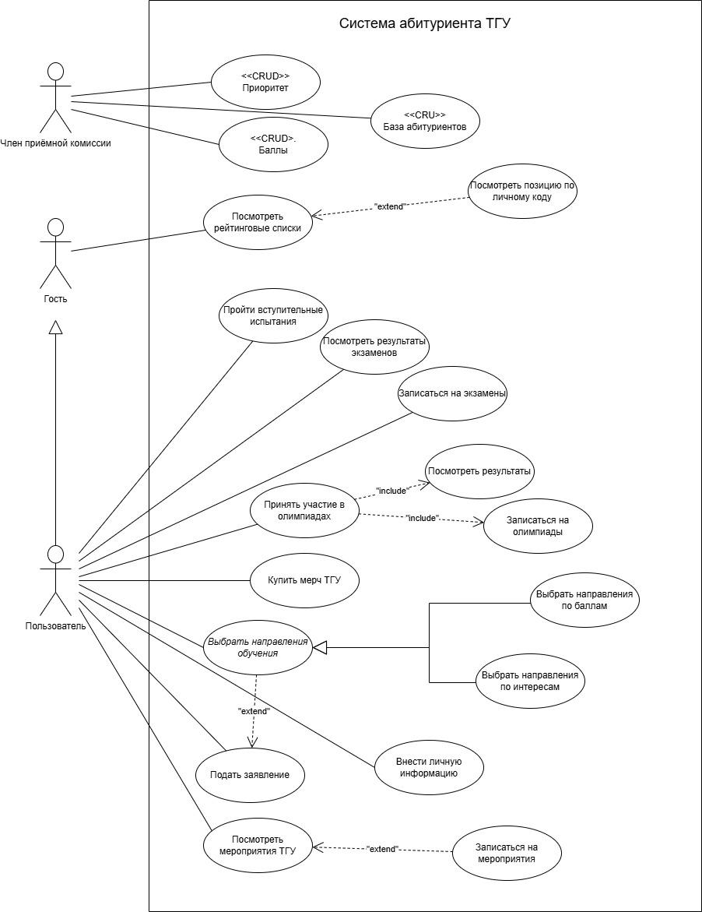
Рисунок 1. ДВИ сайта абитуриента ТГУ
Данная диаграмма включает следующие элементы:
Актёры:
- Член приёмной комиссии - сотрудник приёмной комиссии факультета, имеющий доступ к редактированию данных абитуриента.
- Гость - неавторизованный посетитель сайта, который может только посмотреть рейтинговые списки.
- Пользователь - зарегистрированный на сайте абитуриент, имеющий личный кабинет и дополнительные возможности.
Возможности действующих лиц:
Член приёмной комиссии может:
- создавать, просматривать, изменять базу абитуриентов, зарегистрированных на сайте.
- создавать, просматривать, изменять и удалять приоритет направлений, если абитуриент решил их изменить.
- создавать, просматривать, изменять и удалять баллы абитуриента за ЕГЭ, вступительные испытания и индивидуальные достижения.
Гость может:
- посмотреть рейтинговые списки по уровню образования, форме обучения, направлениям и конкурсным группам. При желании можно запустить сценарий “Посмотреть позицию по личному коду”, благодаря которому гость может ввести свой личный код абитуриента в поисковик и увидеть свою конкурсную позицию в рейтинговом списке.
Пользователь может:
- пройти вступительные испытания для поступления в ВУЗ, если не сдавал ЕГЭ
- записаться на экзамены, самостоятельно выбрав удобные ему формат и день написания
- посмотреть результаты экзаменов
- подать электронное заявление, в котором может оставить свои данные, прикрепить сканы паспорта, индивидуальных достижений и документов, подтверждающих его статус квотника. Во время выполнения этого сценария можно запустить сценарий “Выбрать направления”, в котором абитуриент выбирает направления, на которых хотел бы обучаться.
- ввести личную информацию для доступа к большей части функционала
- принять участие в олимпиадах от университета. Для этого необходимо предварительно записаться на олимпиаду. После написания олимпиады абитуриент может отслеживать результаты на вкладке “Результаты”.
- выбрать направление обучения: можно выбрать направления исходя из своих интересов, а можно ввести в соответствующие поля баллы, полученные на экзаменах, и система подберёт программы обучения, на которые абитуриент пройдёт по проходному баллу.
- посмотреть мероприятия, проводимые ТГУ. При желании абитуриент может записаться на понравившиеся ему ивенты.
- купить мерч ТГУ: если пользователь участвует в мероприятиях ТГУ, то получает за это виртуальные монеты, которые можно потратить на покупку фирменной продукции ТГУ.
На рисунке 2 изображена диаграмма вариантов использования для сайта абитуриента ТУСУР.
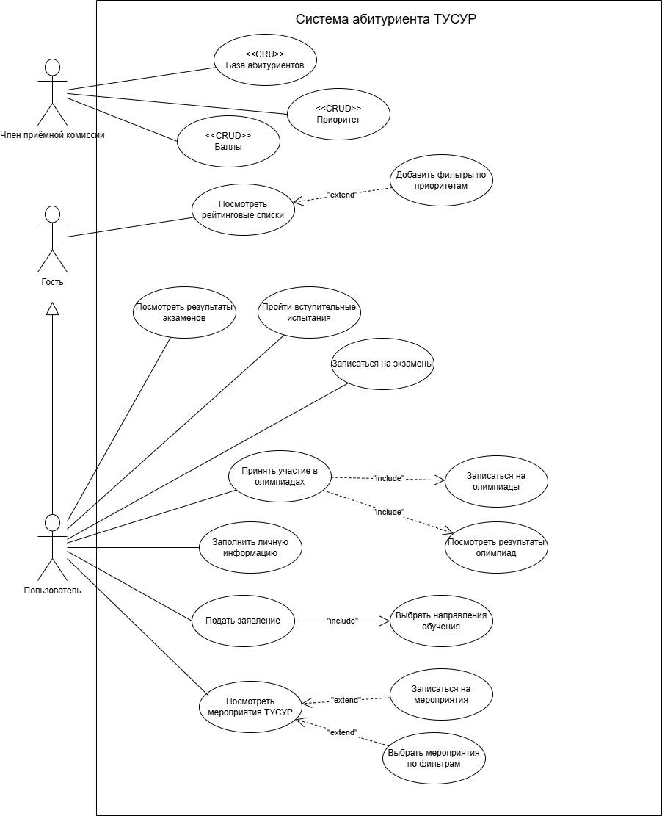
Рисунок 2. ДВИ сайта абитуриента ТУСУР
Актёрами системы также выступают член приёмной комиссии, гость и пользователь.
Член приёмной комиссии может:
- создавать, просматривать, изменять базу абитуриентов, зарегистрированных на сайте.
- создавать, просматривать, изменять и удалять приоритет направлений, если абитуриент решил их изменить.
- создавать, просматривать, изменять и удалять баллы абитуриента за ЕГЭ, вступительные испытания и индивидуальные достижения.
Гость может:
- посмотреть рейтинговые списки по уровню образования, форме обучения, направлениям и конкурсным группам. При желании можно посмотреть списки по приоритетам: высшему проходному, основному высшему и первому.
Пользователь может:
- пройти вступительные испытания для поступления в ВУЗ, если не сдавал ЕГЭ
- записаться на экзамены, самостоятельно выбрав удобные ему формат и день написания
- посмотреть результаты экзаменов
- подать электронное заявление, в котором может оставить свои данные, прикрепить сканы паспорта, индивидуальных достижений и документов, подтверждающих его статус квотника. После этого абитуриент выбирает направления, на которые хотел бы поступить.
- ввести личную информацию для доступа к большей части функционала
- принять участие в олимпиадах от университета. Для этого необходимо предварительно записаться на олимпиаду. После написания абитуриент может отслеживать результаты на вкладке “Результаты”.
- посмотреть мероприятия, проводимые ТУСУРом. Пользователь может посмотреть их, добавив фильтры на место проведения. При желании абитуриент может записаться на понравившиеся ему ивенты.

На рисунке 3 изображена диаграмма вариантов использования для моей системы MyAbiturient.
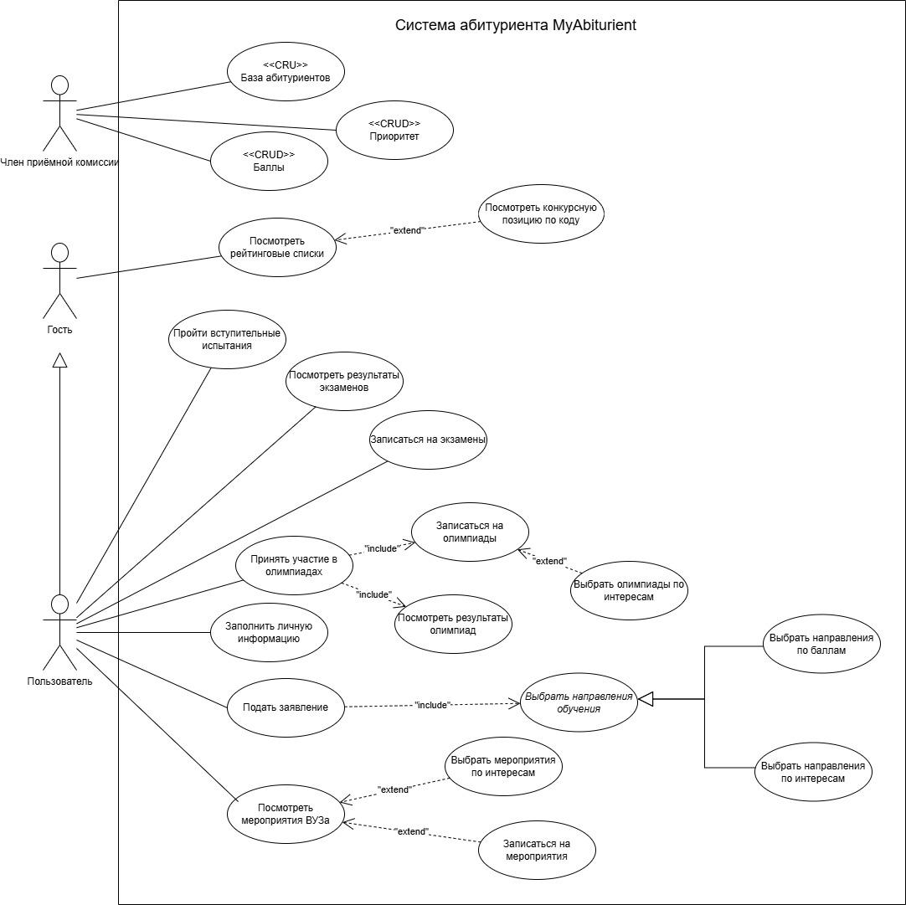
Рисунок 3. ДВИ сайта абитуриента MyAbituient

В проектируемой системе есть три актёра: член приёмной комиссии, гость, пользователь.
Член приёмной комиссии может:
- создавать, просматривать, изменять базу абитуриентов, зарегистрированных на сайте.
- создавать, просматривать, изменять и удалять приоритет направлений, если абитуриент решил их изменить.
- создавать, просматривать, изменять и удалять баллы абитуриента за ЕГЭ, вступительные испытания и индивидуальные достижения.
Гость может:
- посмотреть рейтинговые списки по уровню образования, форме обучения, направлениям и конкурсным группам. При желании можно найти свою позицию в списке, введя в поисковике свой личный код.
Пользователь может:
- пройти вступительные испытания для поступления в ВУЗ, если не сдавал ЕГЭ
- записаться на экзамены, самостоятельно выбрав удобные ему формат и день написания
- посмотреть результаты экзаменов
- подать электронное заявление, в котором абитуриент может оставить свои данные, прикрепить сканы паспорта, индивидуальных достижений и документов, подтверждающих его статус квотника. После этого абитуриент выбирает направления, на которые хотел бы поступить. Выбрать направления можно исходя из полученных баллов на экзаменах либо по интересам.
- ввести личную информацию для доступа к большей части функционала
- принять участие в олимпиадах от университета. Для этого необходимо предварительно записаться на олимпиаду. Во время записи пользователь может добавить фильтры и выбрать олимпиады по интересам. После написания абитуриент может отслеживать результаты на вкладке “Результаты”.
- посмотреть мероприятия, проводимые университетом. Можно посмотреть их, добавив фильтры по областям интересов. При желании абитуриент может записаться на понравившиеся ему ивенты.

Сценарий с чередованием шагов пользователь-система
Вариант использования: «Записаться на экзамены».
Описание: Пользователь хочет записаться на вступительные испытания по дисциплинам, необходимым для поступления на желаемое направление
Предусловие: Абитуриент подал электронное заявление и выбрал направления, на которые хотел бы поступить.
Основной сценарий:
- Пользователь выбирает вкладку “Записаться на вступительные испытания”
- Система открывает окно “Запись на вступительные испытания. Шаг 1 из 3.”
- Пользователь отмечает из предложенного перечня дисциплины, которые ему нужно написать.
- Пользователь выбирает команду “Перейти на следующий шаг”
- Система открывает окно “Запись на вступительные испытания. Шаг 2 из 3.”
Примечание: по умолчанию формат написания - очный.
- Пользователь вводит в соответствующее поле название города, в котором находится.
- Система предлагает одну или несколько площадок, где абитуриент может написать экзамены.
- Из предложенного перечня Пользователь отмечает площадку, наиболее ему удобную.
- Пользователь выбирает команду “Перейти на следующий шаг”.
- Система открывает окно “Запись на вступительные испытания. Шаг 3 из 3.”
- Из предложенного перечня дат написания экзаменов по выбранным дисциплинам Пользователь отмечает дни, более ему удобные.
- Пользователь выбирает команду “Записаться”.
- Система выводит сообщение “Желаете ли вы перепроверить введённую информацию?”
13.1 Пользователь выбирает команду “ДА”. Переход на шаг 3.
13.2. Пользователь выбирает команду “Нет, закончить запись”. Система выводит сообщение “Запись прошла успешно. Ждём на экзаменах!”
Альтернативный сценарий 1:
- Заменяет шаги 6-8 Основного сценария. Начинается, когда на шаге 5 Пользователь выбрал онлайн-формат написания экзамена.
- Система отображает условия проведения онлайн-экзамена: требования к оборудованию, рекомендуемое ПО, правила удалённого прокторинга, инструкция по проверке связи.
- Пользователь выбирает команду “Проинформирован”. Переход к шагу 9 Основного сценария.

